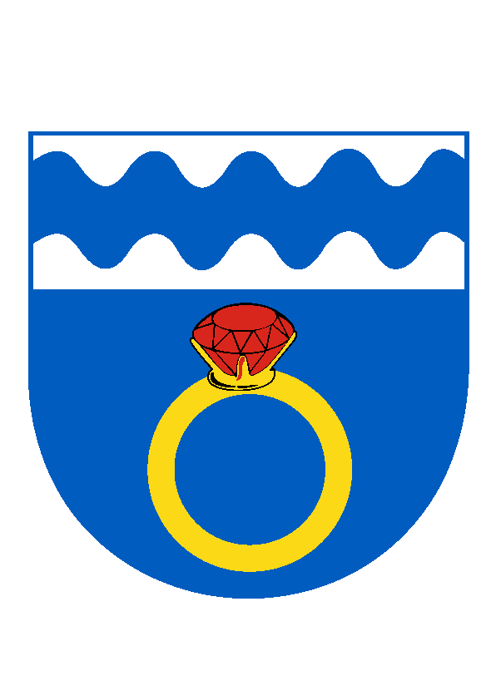
O b e c O T M A R O V
Otmarov 56, 664 57 p. Měnín, okres Brno-venkov
tel./fax 547229360, tel. 721229623, e-mail: otmarov.obec@seznam.cz
IČO: 00488259, bank. spojení KB Brno-venkov 12327641/0100

Obec Otmarov zveřejňuje v souladu s ustanovením §§ 39-41 zákona č. 128/2000 Sb., o obcích (obecní zřízení), ve znění pozdějších předpisů,

ZÁMĚR
o pronájmu nebytových prostor v budově č.p. 21

Zastupitelstvo obce Otmarov nabízí k pronájmu nebytové prostory v majetku obce Otmarov v budově č.p. 21 v Otmarově , k. ú. Otmarov. Jedná se o prostory uzpůsobené k prodeji potravin a smíšeného zboží.

Obec Otmarov jako výlučný vlastník budovy č.p. 21

NABÍZÍ PRONÁJEM

NEBYTOVÝCH PROSTOR

za účelem provozování prodejny potravin a smíšeného zboží, cena pronájmu je 1,- Kč/rok. Pro bližší informace je možno se obrátit na kancelář OÚ Otmarov v době úředních hodin.
Zájemci o výše uvedený pronájem se mohou písemně přihlásit na OÚ Otmarov a to nejpozději do 15.3.2021 do 17.00 hod.

……………………………………………………………
Václav Gregorovič

Vyvěšeno dne (i elektronicky): 22.2.2021
Sňato dne (i elektronicky):

